KÖZZÉTÉTEL: 2022. FEBRUÁR 10. 08:00 ÓRAKOR

Hamarosan érkezik az új generációs Ford Ranger Raptor; a vállalat bejelentette a bemutató időpontját

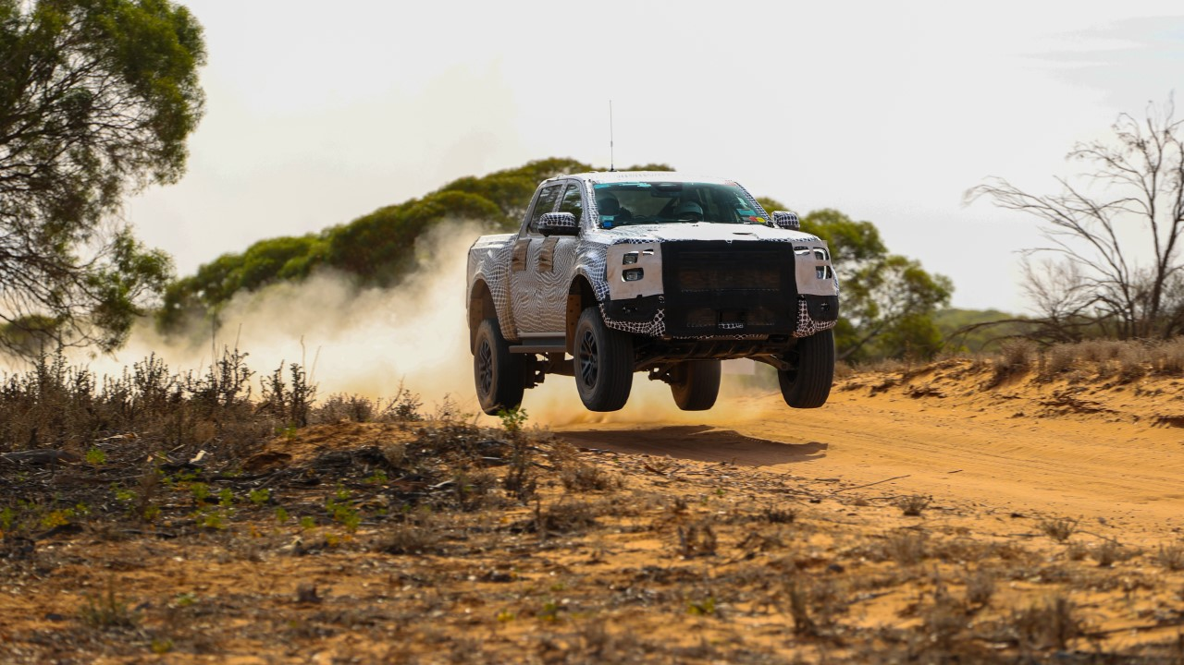

DUNTON, Egyesült Királyság, 2022. február 10. – A Ford Motor Company február 22-én, 08:00 órakor mutatja be a Ranger extrém teljesítményű változatát a Ford Európa YouTube-csatornáján.

Az új generációs Ranger Raptort a Ford Performance fejlesztette ki az off-road rajongók számára; a mérnökök minden eddiginél intelligensebb technológiákkal és keményebb szerkezettel tervezték meg az autót, ami ennek köszönhetően minden idők legfejlettebb Ranger modellje lesz.

Tartson velünk, és nézze végig az elsők közt az új generációs Ranger Raptor globális bemutatóját a https://youtu.be/9XMUq_mTDL8 linken!

# # #

Professzionális pilóta, lezárt pályán. Terepvezetés előtt mindig olvassa el a Használati Útmutatóban a Raptorra vonatkozó részt, tájékozódjon előre a terep és a kiválasztott útvonal jelentette nehézségekről, és használjon megfelelő biztonsági felszerelést.

A Ford Motor Company
A Ford Motor Company (NYSE: F) globális vállalat, amelynek központja a Michigan állambeli Dearborn. A vállalat elkötelezetten dolgozik egy jobb világ megteremtésén, ahol minden ember szabadon mozoghat, és megvalósíthatja álmait. A vállalat Ford+ terve a növekedés és az értékteremtés érdekében hatásosan ötvözi a Ford már meglévő erősségeit, új képességeit és az ügyfelekkel fenntartott állandó kapcsolatot, hogy még teljesebb élményeket nyújthasson vásárlóinak, elmélyítve márkahűségüket. A vállalat tevékenységi köre felöleli a hálózatba kapcsolt, egyre inkább elektromos hajtású személy- és haszonjárművek, vagyis a Ford személyautók, haszongépjárművek, városi terepjárók (SUV), valamint a Lincoln luxusautók tervezését, gyártását, értékesítését, és a velük kapcsolatos szolgáltatások biztosítását. A Ford vezető szerepre törekszik az elektromos autók, a mobilitási megoldások – ezen belül az önvezető járművek –, valamint a konnektivitási szolgáltatások területén, emellett pedig a Ford Motor Credit Company révén pénzügyi szolgáltatásokat is nyújt. A Ford mintegy 184.000 embert foglalkoztat világszerte. Amennyiben több információra van szüksége a Fordról, termékeiről vagy a Ford Motor Credit Company vállalatról, kérjük, keresse fel a www.corporate.ford.com vagy a www.ford.hu honlapot.

A saját tulajdonú vállalatokban körülbelül 42.000 alkalmazottat, az összevont, illetve nem összevont közös vállalkozásokkal együtt pedig mintegy 55.000 embert foglalkoztató Ford Európa felel a Ford márkához tartozó autók gyártásáért, értékesítéséért és karbantartásáért Európa 50 piacán. A Ford Motor Credit Company mellett a Ford Európa üzleti tevékenysége magában foglalja a Ford Ügyfélszolgálat és 14 gyártóüzem (10 saját tulajdonú vagy összevont közös vállalat és 4 nem összevont közös vállalkozás) működtetését. Az első Ford autókat 1903-ban szállították Európába – ugyanabban az évben, amikor a Ford Motor Companyt alapították. Az európai gyártás 1911-ben indult meg.

Sajtókapcsolat: | Györke Orsolya
Ford Közép- és Kelet-
Európai Értékesítő Kft.
2000 Szentendre Galamb J. 3.
 | Tel: +36 26 802802
 | email: ogyorke@ford.com

